***1) ex3-0.sh***

#!/bin/bash

echo “hello world”

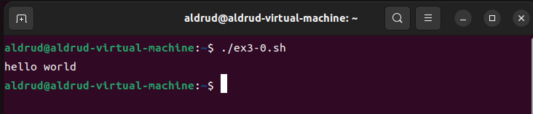

***2) ex3-1.sh***

#!/bin/bash

read num

for ((i=1; i<=$num; i++)); do

echo "Hello, World!"

done

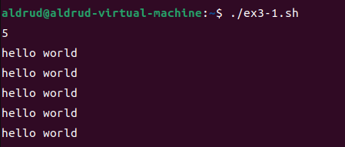

***3) ex3-2.sh***

#!/bin/bash

read num1 operator num2

if [ $operator == "+" ]; then

result=$(($num1 + $num2))

echo $result

elif [ $operator == "-" ]; then

result=$(($num1 - $num2))

echo $result

fi

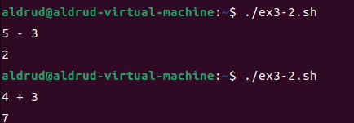

***4) ex3-3.sh***

#!/bin/bash

read weight height

height_in_meters=$(echo "scale=2; $height / 100" | bc)

bmi=$(echo "scale=2; $weight / ($height_in_meters * $height_in_meters)" | bc)

if (( $(echo "$bmi >= 18.5 && $bmi < 23" | bc -l) )); then

echo "정상 체중입니다."

elif (( $(echo "$bmi < 18.5" | bc -l) )); then

echo "저체중입니다."

else

echo "과체중입니다."

fi

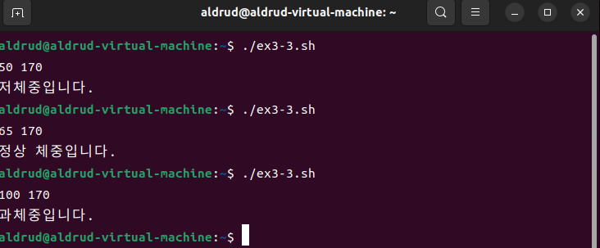

***5) ex3-4.sh***

#!/bin/sh

echo "리눅스가재미있나요? (yes / no)"

read answer

case $answer in

yes | y | Y | Yes | YES)

echo "yes";;

[nN]*)

echo "no";;

*)

echo "yes or no로 입력해 주세요."

exit 1;;

esac

exit 0

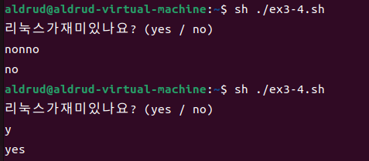

***6) ex3-5.sh***

#!/bin/bash

run_command() {

echo "함수 안으로 들어 왔음"

command=$1

$command

}

read user_command

echo "프로그램을 시작합니다."

run_command $user_command $user_options

echo "프로그램을 종료합니다."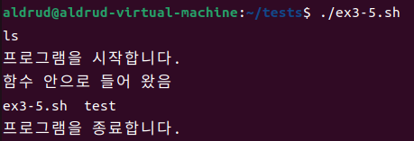

***7) ex3-6.sh***

#!/bin/bash

echo "폴더 이름을 입력하세요:"

read folder_name

if [ ! -d "$folder_name" ]; then

mkdir "$folder_name"

fi

for i in {1..5}; do

touch "$folder_name/file$i.txt"

done

zip -r "$folder_name.zip" "$folder_name"

echo "새로운 폴더를 생성하여 압축을 해제합니다."

echo "새로운 폴더 이름을 입력하세요:"

read new_folder_name

mkdir "$new_folder_name"

unzip "$folder_name.zip" -d "$new_folder_name"

echo "압축 해제가 완료되었습니다.“

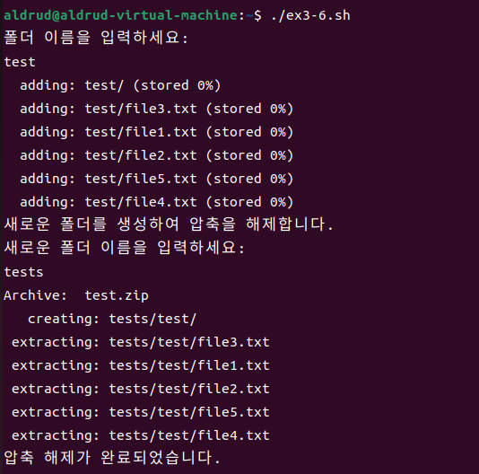

***8) ex3-7.sh***

#!/bin/bash

read folder_name

mkdir "$folder_name"

for i in {1..5}; do

touch "$folder_name/file$i.txt"

subfolder_name="$folder_name/file$i"

mkdir "$subfolder_name"

ln -s "../file$i.txt" "$subfolder_name/file$i.txt"

done

echo "폴더 및 파일 생성이 완료되었습니다."

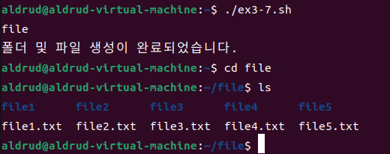

***9) ex3-8.sh***

#!/bin/bash

if [ ! -e DB.txt ]; then

touch DB.txt

fi

while true; do

echo "팀원의 이름을 입력하세요 ('exit' 입력시 종료, 'delete' 입력시 모든 정보 삭제):"

read name

if [ "$name" == "exit" ]; then

echo "프로그램을 종료합니다."

break

elif [ "$name" == "delete" ]; then

echo "모든 팀원 정보를 삭제합니다."

> DB.txt # 파일을 비움

echo "팀원 정보가 삭제되었습니다."

break

fi

echo "팀원의 전화번호를 입력하세요:"

read info

echo "$name: $info" >> DB.txt

echo "팀원 정보가 추가되었습니다."

done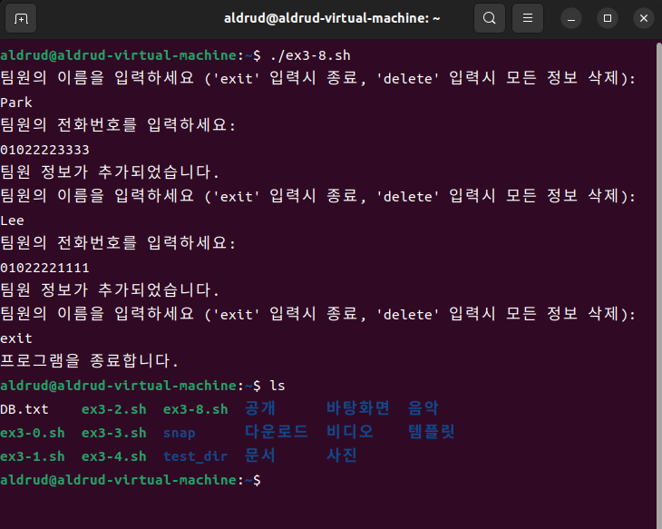

***10) ex3-9.sh***

#!/bin/bash

echo "검색할 팀원의 이름을 입력하세요:"

read search_name

found=false

while IFS=: read -r name info; do

if [ "$name" == "$search_name" ]; then

echo "팀원 정보: $name - $info"

found=true

break

fi

done < DB.txt

if [ "$found" == false ]; then

echo "해당하는 팀원 정보를 찾을 수 없습니다."

fi

